Kho Kho (Malaysia)
Beschreibung
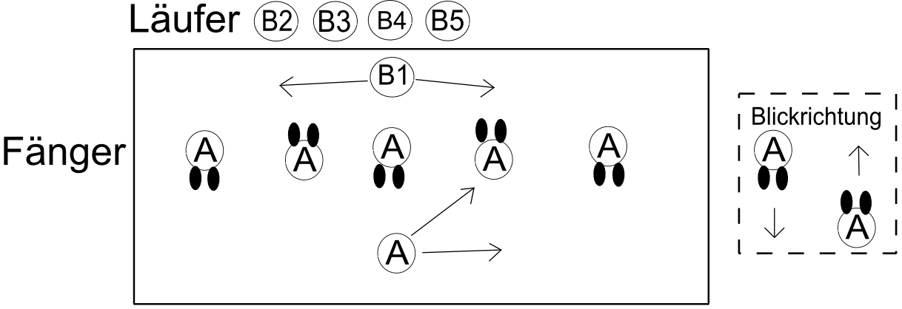
Zwei Mannschaften treten gegeneinander an. Die Spieler der Mannschaft A sind zunächst Fänger. Sie befinden sich in einem abgegrenzten Spielfeld. Alle Fänger (bis auf Einen) befinden sich in der Hocke und schauen abwechselnd in unterschiedliche Richtungen. Die Spieler der Mannschaft B sind zunächst Läufer. Sowohl die Läufer aus Team B als auch die Fänger dürfen nur in Runden um die hockenden Fänger laufen. Als erstes befindet sich der erste Läufer aus Team B im Spielfeld und ein Fänger aus Team A. Der Fänger versucht nun den Läufer zu fangen. Der Fänger muss sich allerdings für eine Richtung entscheiden, in der er die anderen Fänger umrundet und diese Laufrichtung die ganze Zeit einhalten. Der Fänger darf die Laufrichtung beliebig wechseln. Somit hat der Läufer einen Vorteil. Damit der Fänger trotzdem die Chance hat den Läufer zu fangen, darf er sich HINTER einen anderen Fänger aus seinem Team hocken, der dann (nachdem er sich für eine Laufrichtung entschieden hat) den Läufer fangen. Wurde der Läufer gefangen, darf nun der zweite Läufer aus Team B ins Spielfeld. Pro gefangenen Läufer gibt es einen Punkt für das Team der Fänger. Ziel ist es, innerhalb von 5 Minuten so viele Läufer wie möglich zu fangen. Pro Runde sind ca. 5 Minuten angedacht.

